6.05.2025 г.

Русский язык 7 класс

**Тема: «Повторение темы частица».**

*Запиши в тетрадь: Шестое мая.*

*Классная работа.*

*Повторение темы частица.*

**1)Спишите, найдите в тексте частицы и определите их разряд.**

Пушкинский заповедник — это книга, только написана она не буквенными знаками, не словами, а вещами. Немых вещей на свете нет. Все имеет свой язык, свое сказание. Если бы этого не было, так не хранили бы люди эти вещи так бережно, не было бы музеев-заповедников, не было бы в словаре русского языка слова «память», создавшего другое слово — «памятник».

Чтобы выполнить это задание, прочитай теоретический материал по таблице:

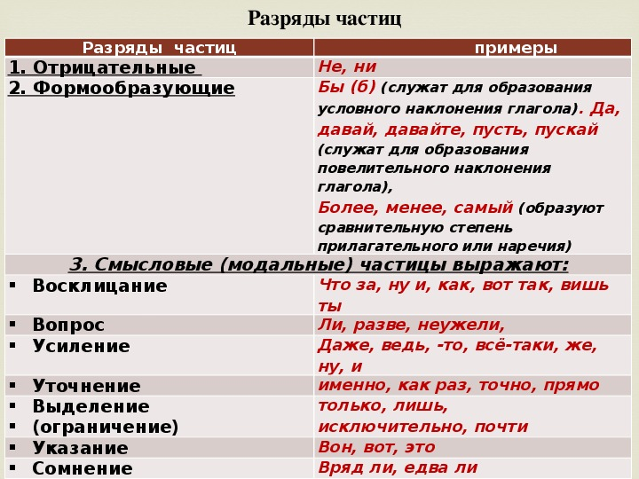

2) Ответьте письменно на вопросы из белого учебника на стр. 180-181.

3)Выполни тест:

1. Отметьте частицу.

1) чтобы

2) если

3) пускай

4) потому что

2. Укажите усилительную частицу.

1)  только

2)  как раз

3)  все-таки

4)  вот

3. Отметьте дефисное написание частицы.

1) что(за)

2) вряд(ли)

3) все(таки)

4) найди(же)

4. Отметьте словосочетание с частицей НЕ.

1) Н… минуты простоя.

2) Нет н… одного свободного места.

3) Н…бывать этому.

4) В лесу н…звука.

5. Укажите номер предложения с частицей НИ.

1) (Н…)делай ошибок.

2) (Н…)единого исправления.

3) На небе (н…) видно звезд.

4) (Н…)забыли учебники?